**Лабораторна робота № 4.**

**Тема.** Регулярні вирази

**Мета роботи.** Отримати знання про базові регулярні вирази та досвід роботи по застосуванню їх на практиці.

**1 ВИМОГИ**

**1.1 Розробник**

Інформація про розробника:

* Малюга Андрій Володимирович,
* НТУ “ХПІ” КІТ 102.8а
* Варіант 13

**1.2 Загальнезавдання**

Поширити попередню лабораторну роботу наступним чином:

* при введенні інформації про базовий клас (нема різниці, чи з клавіатури, чи з файлу), організувати перевірку відповідності наступним 27
* критеріям з використанням регулярних виразів:
* можна вводити тільки кириличні символи, латинські символи, цифри, пропуски, розділові знаки;
* не повинно бути пропусків та розділових знаків, які повторюються;
* перше слово не повинно починатися з маленького символу;
* в клас-списку додати метод, що виводить на екран список усіх об’єктів, які мають одне або більше полів з щонайменше двома словами (перевірку організувати за допомогою регулярних виразів).

**2 ОПИС ПРОГРАМИ**

**2.1 Функціональне призначення**

За допомогою цієї програми можна створити масив об’єктів, додавати та видаляти об’єкти, виводити вміст масиву на екран та вивід об’єкта по індексу, пошук по імені, читання з файлу даних про об'єкти та запис значень полів об'єктів масиву у файл. Також у цій програмі реалізоване зручне меню спілкування з користувачем.

**2.2 Важливі фрагменти програми**

На рисунку №1 зображено діаграму класів

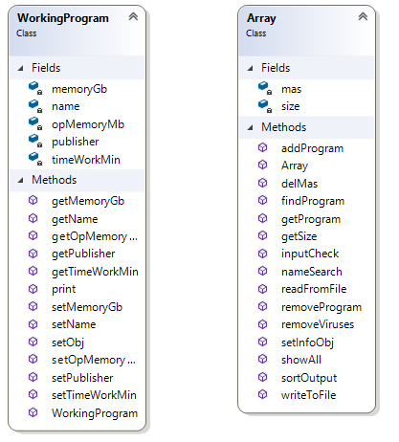

Рисунок №1 – діаграма класів

Методи класу WorkingProgram:

* WorkingProgram() - Конструктор за замовчуванням
* stringstream print() - метод, який створює рядок з інформацією про об'єкт і повертає її
* void setName(string name) - заповнення поля workingProgram::name (інші методи setроблять теж саме але з іншими полями)
* string getName() - читання значення поля name(інші методи getроблять теж саме але з іншими полями)

Методи класу Array:

* Array() - конструктор за замовчуванням
* void writeToFile() - метод для записузначеньполів в файл.
* void readFromFile(int &sizeMas, WorkingProgram &newObj) - метод для читання іфнормаціі про об'єкти з файлу
* void setInfoObj(WorkingProgram &obj) - метод створений для читання з клавіатури інформації про об'єкт
* void addProgram(WorkingProgram &newObj, int ind) - метод створений, щоб додати об'єкт в масив
* void showAll() - метод створений для виведення всіх елементів масиву на екран
* void removeProgram(int ind) - метод створений для видалення елемента з масиву
* void getProgram(int ind) - метод створений для виведення одного елемента за індексом з масиву
* void nameSearch(string n) - метод створений для пошуку об'єкта масиву по імені
* void findProgram(float memoryGB) - метод створений для виведення на екран об'єктів з масиву в заданому діапозоні значення поля memoryGB
* void removeViruses() - метод створений для видалення підозрілих програм з масиву
* void delMas() - метод створений для очищення виділеної пам'яті для масиву об'єктів
* int getSize() - метод створений для читання значення поля size
* void sortOutput() - метод який виводить на екран програми у яких назви складаються з 2 слів і більше
* bool inputCheck(string str) - метод який за допомогою регулярних виразів перевіряє імена програм і імена творців програм, що рядки повинні починатися з великої літери і не повинно бути двох і більше прогалин стоять поруч

**3 ВАРІАНТИ ВИКОРИСТАННЯ**

Програма може буди використана для створення масиву об’єктів. Програма має методи додавання, видалення об’єктів, пошук об’єктів по імені та вивід по індексу з масиву, читання з файлу даних про об'єкти та запис значень полів об'єктів масиву у файл. Меню робить роботу з цією програмою зручною.

Меню спілкування з користувачем зображено на рисунку №2

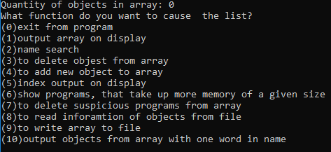

Рисунок №2 – меню спілкування з користувачем

Результат виводу об’єктів масиву на екран зображено на рисунку №3

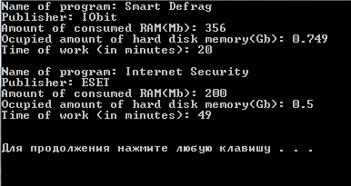

Рисунок №3 - результат виводу об’єктів масиву на екран

***ВИСНОВКИ***

В інтегрованому середовищі VisualStudio розроблена програма мовою С. Засоби налагодження дозволяютьза допомогою меню спілкування створити масив об’єктів, змінювати його за допомогою методів класів.